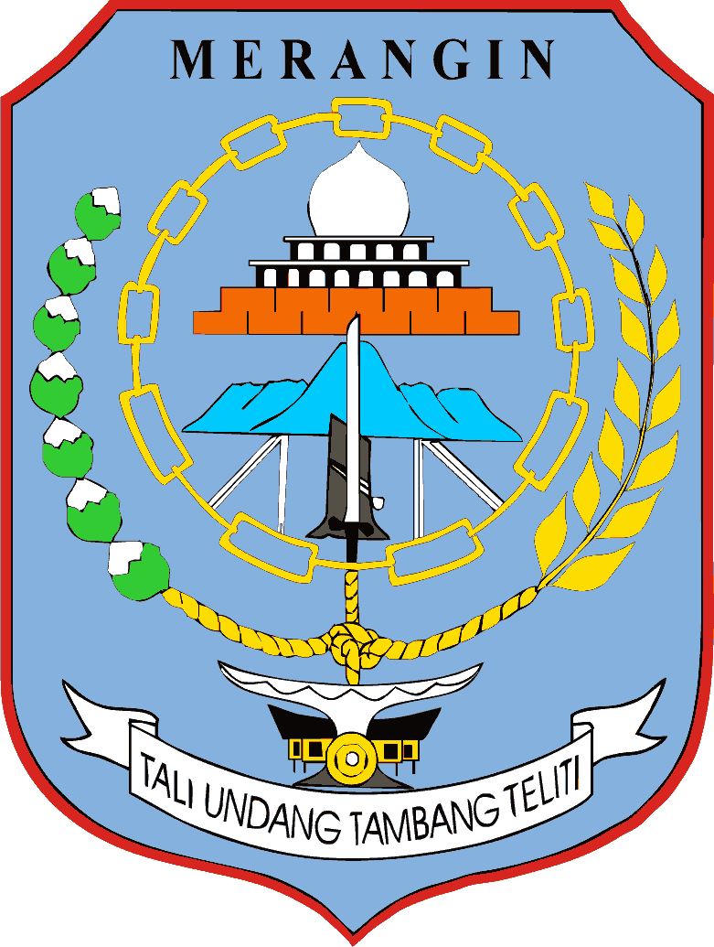
KOP

Bangko, Januari 2020

Kepada Yth,
Bapak Kepala Dinas Komuikasi dan Informatika Kab. Merangin
Di -
Tempat

Nomor :
Lampiran :
Perihal : Permohonan Nama Subdomain

Untuk meningkatkan pelayanan Pemerintah kepada masyarakat dalam rangka meningkatkan e-government yang baik dan terarah melalui jaringan internet dan aplikasi berbasis teknologi digital, kami bermaksud mengajukan Permohonan Nama Subdomain Isi Nama Istansi/OPD Kabupaten Merangin sebagai media komunikasi dan informasi dengan masysrakat luas.
Sehubungan dengan hal tersebut di atas, bersama ini diajukan nama subdomain sebagai berikut:
Nama Subdomain | namaopd.meranginkab.go.id
IP Pointing | xxx.xxx.xxx.xxx

Mohon kiranya dapat dilakukan registrasi oleh Dinas Komunikasi dan Informatika Kabupaten Merangin.
Demikian Permohonan ini disampaikan, atas kerjasamanya diucapkan Terima Kasih.

KEPALA

NAMA XXXXXXXXXX
PEMBINA UTAMA MUDA
NIP. XXXXXXXXXXX

